Lengua 5° grado

Actividades en casa III
Seños Eugenia Mercau y Andrea García

Hola, estás haciendo un gran trabajo desde casa, ¡FELICITACIONES!
Es una alegría leer tus tareas y acompañarte. Continúo recomendándote que crees un lugar y clima de trabajo: iluminado, cómodo, silencioso/con música. También, que te pongas plazos de estudio para que sea un hábito y no sientas que estás todo el día haciendo tarea. Podría ser que:
-mires el horario de la escuela y hagas una tarea de cada una de las áreas que tendrías ese día.
-por día, hagas todas las tareas de la misma área, así no perdés el hilo de los temas.
Es muy importante que hagas lo mejor de vos en cada una de las tareas: leas bien cada consigna y respondas lo que se pida, con oraciones completas en caso necesario (ya sea a mano o en la computadora) y no respondas “no sé”, pues ahora tenés el tiempo para pensar .

Si necesitás consultarme algo que no estás entendiendo de ninguna manera, en el asunto del correo escribí “CONSULTA” y tendrás prioridad sobre los demás mensajes. También si querés contarme algo. Releé y revisá antes de enviar SOLO LO QUE SE TE PIDE, y así una misma tarea no va y vuelve varias veces.

El plazo máximo de entrega de ESTA TAREA es el 24 de abril (LAS OTRAS YA DEBERÍAN ESTAR ENVIADAS). Claro que si lo hacés antes, lo podés mandar en ese momento.

- A medida que vayas resolviendo las tareas, desde las primeras que enviamos, pegalas prolijamente en el cuaderno. Si creés que hay que recortar partes, hacelo, y continuá trabajando allí.
Antes de empezar ahora, respirá, hacé unos estiramientos, poné música relajante (si te sirve) y predisponete a seguir aprendiendo. Te abrazo fuerte desde acá y ¡feliz tarea!

IMPORTANTE: Hacé toda esta tarea pero ENVIÁ solo la EVALUACIÓN PRÁCTICA Y LA PRODUCCIÓN ESCRITA FINAL DEL LAS REGLAS DEL JUEGO en archivo WORD o FOTO (si completaste a mano) al correo de tu correspondiente seño. (Al resto lo corregiremos a la vuelta
en la escuela).

CLASE 1: COMPRENSIÓN Y PARTES DEL TEXTO INSTRUCTIVO PARA JUGAR
- Leé los siguientes textos.

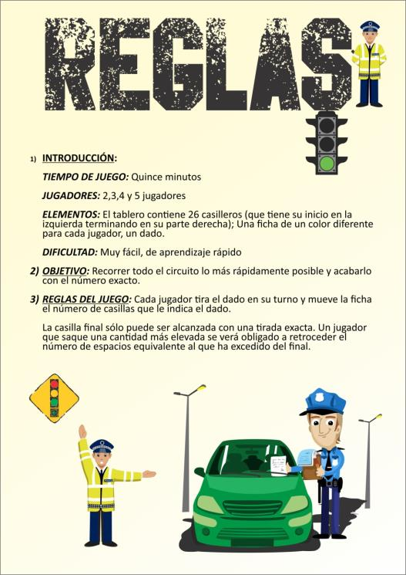

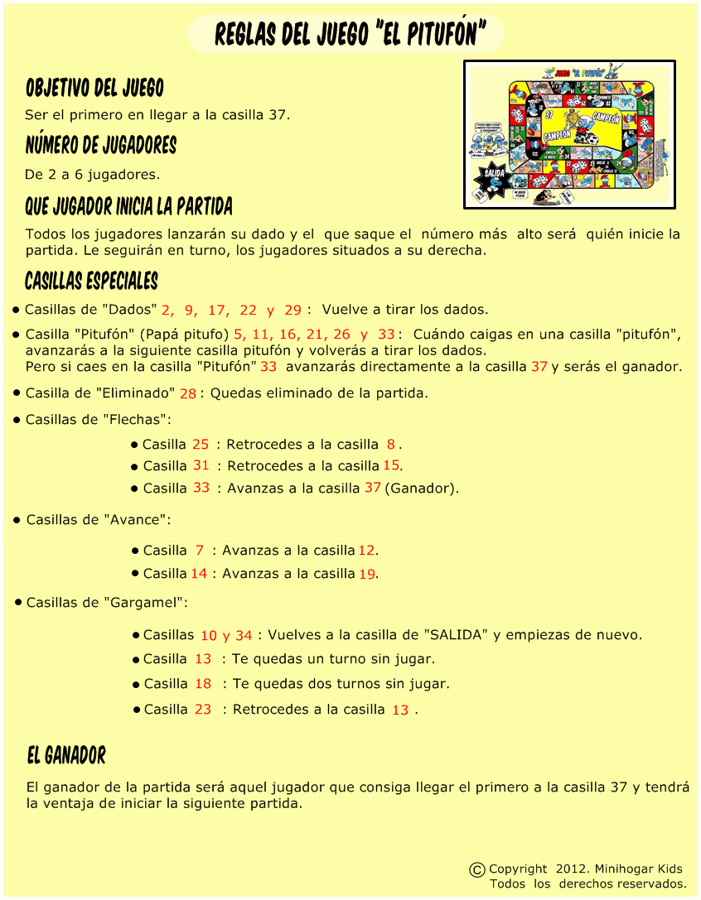

- Encerrá los subtítulos de cada texto.

- Completá el cuadro observando las semejanzas entre los dos juegos.
JUEGO Nº 1 | JUEGO Nº2
SUBTÍTULOS SEMEJANTES
SUBTÍTULOS DIFERENTES

- Observando el cuadro respondé:
- ¿Qué subtítulos serían muy importantes para vos, que deberían estar en las reglas del juego que inventaste?
……………………………………………………………………………………………………………………………………………………………………………………………………

- Las imágenes ¿son importantes? ….. ¿Por qué?..........................................
………………………………………………………………………………………
PARA REFLEXIONAR Y APRENDER
La estructura básica de un texto instructivo para jugar es la siguiente (aunque cada juego adapta esta estructura a sus propias reglas):
- TÍTULO

- DESCRIPCIÓN
INTRODUCCIÓN
OBJETIVO
JUGADORES
MATERIALES
TIEMPO

- INSTRUCCIONES/REGLAS:
*Las ideas se distribuyen en párrafos.
*Las instrucciones se presentan agrupadas en párrafos, en los que se trata un solo tema.
*Habitualmente, antes de cada regla se escribe o dibuja un: número, viñeta, símbolo.

- Teniendo en cuenta el texto anterior, podemos pensar que las REGLAS DE JUEGO se dividen en tres grandes partes. Completá el esquema con la información anterior.

CLASE 2: PRODUCCIÓN ESCRITA

- Ahora volvé a leer tu producción personal y completá la siguiente consigna.
Las reglas de juego que estás inventando tienen que tener estas tres grandes divisiones:
TÍTULO
DESCRIPCIÓN
INSTRUCCIONES:
- Completá, el punto anterior, con el título de tu juego y con los subtítulos que vas a necesitar que tenga tu producción. (¡IMPORTANTE! No hace falta que elijas todos los subtítulos de la descripción, solo los que necesités)
*En caso de ya haberlo escrito completo, revisar partes, mayúsculas, puntos y tildes.

CLASE 3: REFLEXIÓN SOBRE EL LENGUAJE (CONECTORES)
- Lee atentamente las siguientes instrucciones de las reglas de un juego:

En primer lugar, armen el tablero y coloquen las fichas en la ENTRADA.
En segundo lugar, tiren el dado para elegir quién comienza la partida.
Luego, el jugador que obtuvo el puntaje más alto comienza la partida.
Finalmente, gana el jugador que llega al casillero que dice SALIDA.

- Respondé
- ¿Qué clase de palabras son las que están subrayadas y con negrita?
……………………………………………………………………………………….
- Las usaste cuando estudiaste la receta en tercer grado, ¿te acordás? …….
- Si sabés que clase de palabra son, contame, ¿para qué se usan en los textos instructivos?
………………………………………………………………………………………………………………………………………………………………………………

Esas palabras que están subrayadas, se llaman CONECTORES. Generalmente se usan mucho en los textos instructivo porque ordenan los pasos a seguir, los conectan.
Después de cada conector se escribe una coma.

- En la siguiente regla de juego, completá con el conector más adecuado.
En primer lugar - Finalmente - Luego – En segundo lugar –
Sin embargo - En cuarto lugar

……………………………………………….dibujá en el piso la rayuela.
………………………………………………...tirá la piedra y fijate en qué casillero cae.
………………………………………………….saltá con un pie hasta llegar donde se encuentra la piedra que arrojaste.
…………………………………………………..seguí saltando con un pie hasta llegar al CIELO.

- Volvé a leer lo que completaste y fijate si escribiste la coma luego de cada conector, cómo te lo expliqué más arriba.

- Subrayá los verbos en las instrucciones anteriores del punto 3.

- Encerrá la respuesta correcta:
Los verbos que subrayé están en: IMPERATIVO / INFINITIVO.

CLASE 4: PRODUCCIÓN FINAL
- Volvé a leer tu producción y observá si tiene los siguientes elementos:
TÍTULO, DESCRIPCIÓN (con los subtítulos que elegiste), INSTRUCCIONES O REGLAS, Y SUS CONECTORES.
- Ahora reescribila teniendo en cuenta lo siguiente:
- Elementos paratextuales: títulos y subtítulos destacados y con otro tamaño de letra.
- Agregá una imagen (hacé un dibujo del juego).
- Que estén todas las partes del texto instructivo: descripción, objetivo, cantidad de jugadores e instrucciones y que lo que digan esté bien colocado.
- Utilizá los verbos en IMPERATIVO o INFINITIVO (uno de los dos).
- Agregale conectores con una coma a cada instrucción.
- Revisá la ortografía: mayúscula inicial, puntos en las oraciones y coma en las enumeraciones.

CLASE 5: ORTOGRAFÍA
- Pedíle ayuda a tus papis y decile que te hagan este dictado.
Estos días que estuvimos en casa vi muchas noticias en la televisión. Algunas un poco tristes y otras que me alegraban el corazón. Observé una gran vocación por parte de los trabajadores de la salud.
……………………………………………………………………………………………………….……………………………………………………………………………………………………….……………………………………………………………………………………………………….
……………………………………………………………………………………………………….
……………………………………………………………………………………………………….

- Releyendo el párrafo que te dictaron, autocorregite con un color tus errores que hayas tenido.
- Separá en sílabas las palabras subrayadas, ubicándolas en el siguiente cuadro.
TELEVISIÓN
CORAZÓN
OBSERVÉ
VOCACIÓN
SALUD

- Marcá la sílaba tónica, pintando en cuadro en la sílaba que suene más fuerte.

- Observá bien lo que marcaste, pensá y respondé lo siguiente:
CONTÁ DE ATRÁS PARA ADELANTE CADA SÍLABA:

TE | LE | VI | SIÓN
 | ANTEPENÚLTIMA | PENÚLTIMA | ÚLTIMA
EJEMPLO:

- Teniendo en cuenta lo anterior, ¿en qué sílaba se acentúan todas las palabras del punto 3? ……………………………………………………………………………………
- La palabra “salud”, ¿también se acentúa en la última sílaba?
…………………………………………………………………………………………………
- ¿Lleva tilde?………………………………………………………………………………….
Esto sucede porque muchas palabras no llevan tilde pero igual están acentuadas, es decir, tienen sílaba tónica.
PARA RECORDAR Y MEMORIZAR.
LAS PALABRAS QUE SE ACENTÚAN EN LA ÚLTIMA SÍLABA (PUEDEN LLEVAR O NO TILDE) Y SE LLAMAN PALABRAS AGUDAS.

- Buscá y escribí 5 palabras agudas en los textos instructivos, separalas en sílabas y marcá su sílaba tónica.
-
-
-
-
-

CLASE 6 EVALUACIÓN PRÁCTICA DE LENGUA
- Escribí el título que vos quieras, correspondiente a este juego. 3p
- Observá y nombrá todas las partes del texto en las líneas de puntos. 12p

……………………………………………….
…………………………………..
El objetivo de este juego es hacer comprender al niño la importancia que tienen los números naturales.
……………………………………
- Pelotas medianas de plástico.
- Números hechos de bolsas coloridas del 1 al 9.
- Una caja grande.
…………………………………
2 grupos de 5 personas cada uno. ………………………….
…………………………………………
- Colocar en una caja, todas las pelotas que contengan los números naturales.
- Mostrar una pelota con un número y ponerlo en el centro de la mesa. ……………………
- Buscar en la caja el número que continúa.
- El grupo que ordene bien, ganará y pasará a contar desde el 1 al 9.
¡PODÉS JUGAR Y DIVERTIRTE MUCHO!

……………

- Pintá lo correcto. 15p

Este juego es para niños de: 1 año – 6 años – 12 años.
El objetivo es: aprender a leer – aprender a sumar – aprender a contar.
El posible de jugar porque: los materiales se consiguen fácil – es complejo – es simple
- Volvé a escribir las instrucciones del juego, agregando un conector en cada caso. 20p

………………………………………………………………………………………………………………..
…………………………………………………………………………………………………………………
…………………………………………………………………………………………………………………
…………………………………………………………………………………………………………………
…………………………………………………………………………………………………………………..

Subrayá los verbos en el punto anterior. 20p
- Respondé: ¿Cómo se clasifican la mayoría de los verbos que subrayaste: imperativo o infinitivo?………………………………………………………………………………………………………………………… 5p

Inventate una regla más para el juego y escribila. 7p
…………………………………………………………………………………………………………………………………………………..

En el texto, buscá 3 palabras agudas, separalas en sílabas y marcá la sílaba tónica. 18p

PALABRAS AGUDAS | SEPARÁ EN SÍLABAS | MARCÁ LA TÓNICA

CLASE 7: LITERATURA

- Ubicate en una posición cómoda, donde puedas acostarte o sentarte relajadamente.
- Buscá este video en YouTube: “Yo voy conmigo” (3:59) https://www.youtube.com/watch?v=ZnaQN4u6PKI
- Intentá escucharlo con tus ojos cerrados, así dejarás crecer tu propia imaginación.
- Hacé un dibujo de lo que imaginaste. (Podés volver a escuchar el cuento)
- Escribí qué le dirías a la nena del cuento y que te dirías a vos misma/o, para que siempre estés bien contigo…

¡FELICITACIONES POR EL ESFUERZO Y DEDICACIÓN QUE ESTÁS TENIENDO EN CADA TAREA! ¡ADELANTE, QUE VOS PODÉS!

Matemática 5° grado
¡Hola chicas y chicos!
Acá estamos otra vez con una nueva propuesta.
Les recordamos que solo deben entregar las tareas solicitadas, a través de una foto o un documento de Word (como les resulte más fácil).
Las tareas que deban ser enviadas estarán identificadas con este símbolo.
5° “A” Marilina Collins enviar a
collinsmatematicaecva@gmail.com
5° “B” Valeria Martín Tello enviar a
ecva.profevaleria@gmail.com

En ASUNTO: Nombre y apellido,
Matemática 5° grado “A” o “B”

Al igual que la tarea anterior podrán encontrar todo el material como los videos y documentos en la plataforma Classroom.

Les agradecemos a todos los que ya están usando nuestra aula y recuerden que por allí seguiremos respondiendo las consultas y será nuestra forma de estar en contacto para estar juntos a la distancia y aprender en forma colaborativa.

Les recordamos el Link para ingresar

https://classroom.google.com/u/7/c/NTc0NTAxMjEwMzFa

El Código de la clase: aqvgnzg

Nota: en esta entrega de actividades trabajaremos con geometría, continuación lo desarrollamos, en caso de no poder imprimirlo solo responde las consignas en tu carpeta colocando el número de cada punto , dibujo y /o solución.

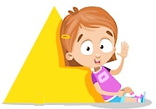
Geometría: ángulos
¡HOLA 5°!

Vamos a recordar cómo construimos
un ángulo

1. Toma un trozo de papel.
2. Realiza un doblez marca bien el pliegue y abre nuevamente
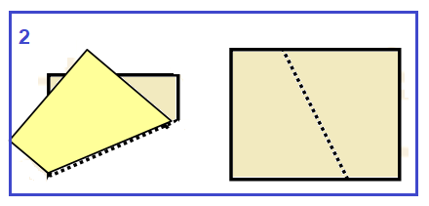
3. Luego por uno de los extremos del pliegue realiza otro doblez y abre de nuevo
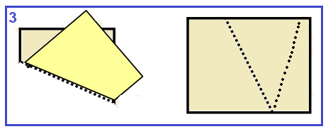

4. Marca con fibra los dos pliegues y señala el punto donde se tocan los pliegues.
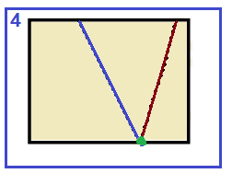
5. La parte comprendida entre las dos semirrectas que marcaste en el ángulo sombréalo y Coloquémosle nombre
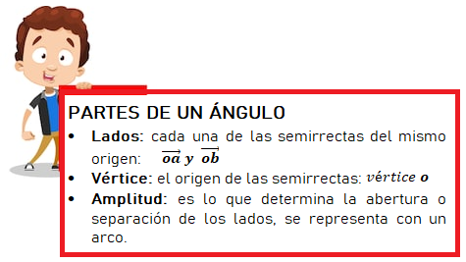
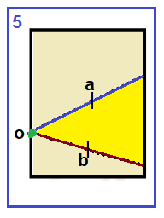
Lee esta info para recordar

2. Completá

Un ángulo está formado por dos …………………………………………. del mismo ……………………………… incluidas en un plano y todos los puntos de la región comprendida entre ellas.

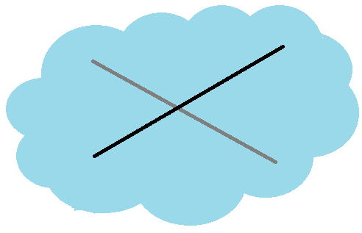

3. Continuamos explorando a los ángulos

En un trozo de papel dibuja dos rectas secantes:

a) Sombrea con amarillo uno de los cuatro ángulos que quedan determinados al representar dos rectas secantes en un plano

b) Sombrea con verde las otras tres regiones angulares y considerando el ángulo unión de esas regiones, señala la amplitud de este ángulo

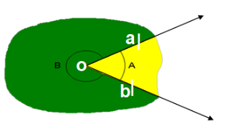

c) ¿Cuántos ángulos nos quedan pintados?.............................................
d) ¿Cómo son las amplitudes de esos ángulos entre sí?......................................................

4. Recortar los dos ángulos que quedaron determinados

- En el ángulo de color amarillo traza un segmento cuyos extremos pertenezcan a los lados del ángulo. ¿Pudiste lograrlo?................ ¿El segmento queda todo incluido en el ángulo amarillo? ………
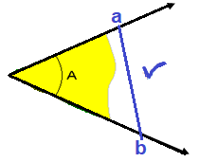

- En el ángulo pintado de color verde traza un segmente cuyos extremos pertenezcan a los lados del ángulo. ¿Pudiste hacerlo? ¿El segmento queda todo incluido en el ángulo verde? ¿Por qué?

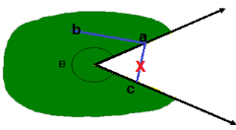

PARA SABER

El ángulo representado en color verde recibe el nombre
de (ÁNGULO CÓNCAVO)
El ángulo representado en color amarillo recibe el nombre
de (ÁNGULO CONVEXO)

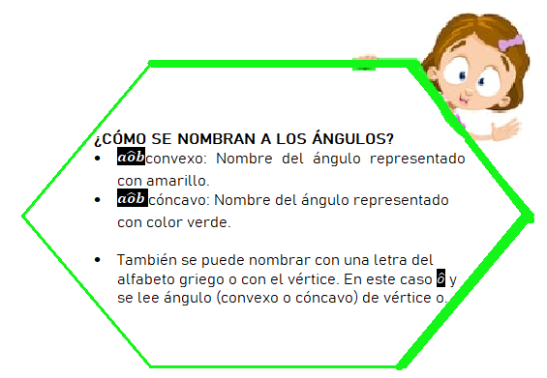

Tarea para enviar (5)

5) Dibuja un ángulo convexo y uno cóncavo y marca sus elementos (recordá sombrear su amplitud)

Ángulo convexo
Ángulo cóncavo

6) ¿Cuál de los siguientes ángulos son convexos? Marcar con una cruz

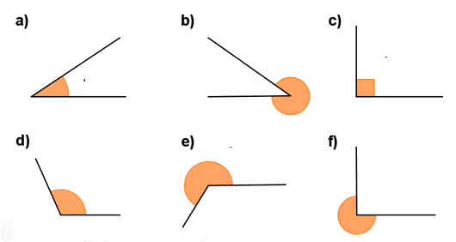
Vamos a recordar y /o reconocer otros ángulos.

7) Completá las frases con las palabras del recuadro:
CONGRUENTES-OPUESTAS -RECTAS PERPENDICULARES – ÁNGULOS- CUATRO- RECTOS

- ¿Cómo se llaman las rectas que tienen un punto en común y determinan cuatro regiones congruentes?..............................................
- ¿El punto en común de las rectas, es el origen de cuántas semirrectas? ………………………………………………………………………………….
- ¿Cuántas regiones quedaron determinadas? ……………………………………………………………
- ¿Cómo se llaman las regiones comprendidas entre las semirrectas?...............................................................
- ¿Cómo son estos ángulos?...................................................................
- ¿Cuál es el nombre de los ángulos determinados por dos rectas perpendiculares?.......................................................................

Entonces para ordenar las ideas podemos decir que:
- Dos rectas …………………………………………………….representadas en un plano determinan ………..regiones, llamadas …………………………………………, congruentes que reciben el nombre de …………………………..

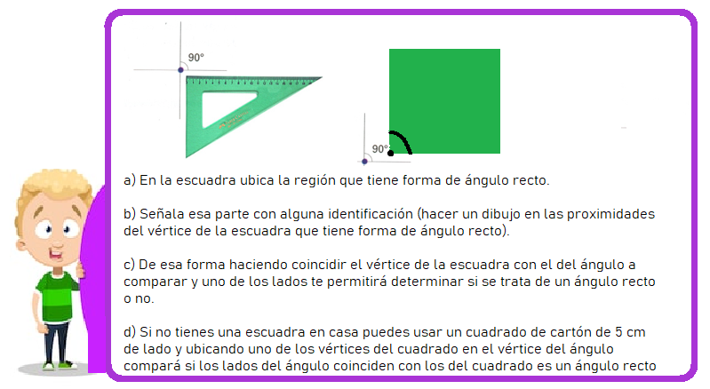

8) Rodea los ángulos que son rectos, para descubrirlos utiliza tu escuadra o tu ángulo recto.

Clasificación de ángulos
9) Observamos un video sobre las diferentes amplitudes de los ángulos.

https://www.youtube.com/watch?v=4pGyx2PrfgM&t=183s

Ahora superpone tu escuadra en cada uno de los ángulos.

RECTO
OBTUSO
AGUDO

- Observa y tacha la/las PALABRAS INCORRECTAS en cada enunciado.

- Para determinar si un ángulo es agudo u obtuso hay que superponerlo con un ángulo AGUDO / RECTO /OBTUSO.
- Si el ángulo cubre menos que un ángulo recto significa que tiene MENOS/ MAS amplitud que el ángulo recto y se llama AGUDO/RECTO/ OBTUSO.
- Por el contrario, si al superponerlos cubre más que el ángulo recto significa que tiene MENOS/ MAS amplitud que el ángulo recto y se llama AGUDO/RECTO/ OBTUSO.
- Finalmente, si al superponerlo coincide con el ángulo recto es un ángulo AGUDO/RECTO/ OBTUSO

Conoce algunos ángulos especiales

Ángulo nulo  0° | Ángulo llano  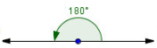 | Ángulo pleno o de un giro  360°
Es un ángulo cuyos lados coinciden y tiene una amplitud de 0°. | La cantidad de amplitud del ángulo llano equivale a la correspondiente a dos ángulos rectos. (180°).

Es un ángulo cuyos lados coinciden y tiene una amplitud de 360°. El ángulo pleno o de un giro cubre todo el plano.

El transportador
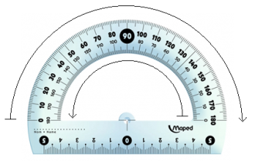
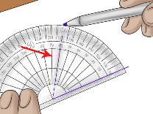
Catalina utiliza el transportador para saber cuánto miden estos ángulos.
El transportador es un instrumento que permite medir la cantidad de amplitud de ángulos. Está fraccionado en 180 partes equivalentes. Cada parte es un ángulo cuya cantidad de amplitud es de un grado y se escribe así 1º.

¿CÓMO MEDIMOS UN ÁNGULO?

10- Realiza una síntesis de los pasos a seguir para medir la amplitud de un ángulo puedes ayudarte respondiendo de forma completa las siguientes preguntas:

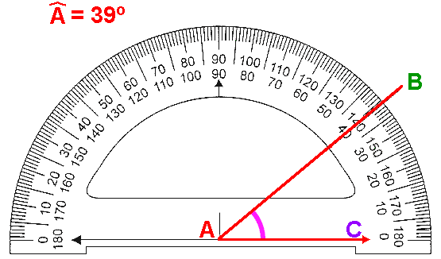
a) Al medir la cantidad de amplitud de un ángulo, el “o” o la raya central del transportador, ¿debe coincidir con qué elemento del ángulo? …..………………………………………

b) ¿El 0° del transportador tiene que estar alineado con qué elemento del ángulo?……………………………………………

c) Luego se lee el transportador iniciando desde cero hasta llegar a determinar cuál es el valor del transportador que está alineado ¿con qué otro elemento del ángulo?
……………………………………………………………………………………………………………………………………………………
Tarea para enviar (11 y 12)

11 - Medimos algunos ángulos. Escribe la amplitud de cada uno de los ángulos en el recuadro pequeño. Luego, clasifícalos escribiendo su nombre en el recuadro más grande.

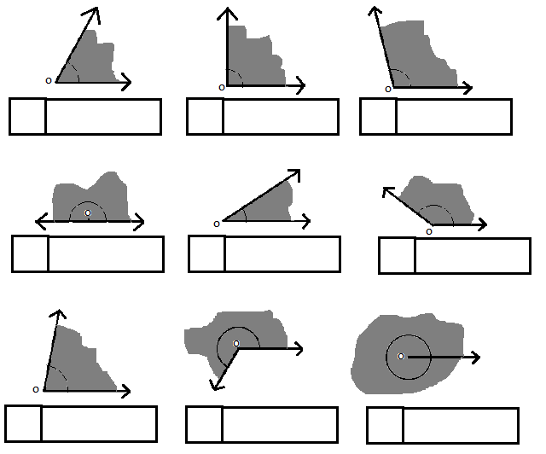
12 – Completa las frases.
- Un ángulo recto tiene una amplitud de ……………………….
- Un ángulo agudo tiene una amplitud comprendida entre 0º y 90° es decir que mide más de …………… y menos de ……………..
- Un ángulo obtuso tiene una amplitud comprendida entre 90º y 180° es decir que mide más de ……………… y menos de ……………..
- La cantidad de amplitud del ángulo llano equivale a la correspondiente a dos ángulos ………………….., es decir, que su amplitud es de ……………
- Un ángulo pleno o de un giro cubre todo el plano, por lo tanto, su amplitud es de ……………….
- Un ángulo nulo, tiene un amplitud de ……..
13- Lee atentamente. 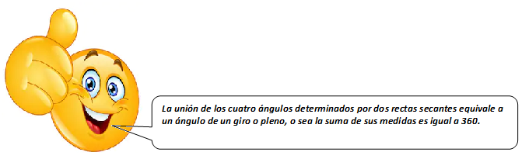

14 - Comprobaremos lo que afirma este mensaje.

- Traza dos rectas secantes.
- Con ayuda del transportador, mide cada uno de los cuatro ángulos determinados.
- ¿Qué observas respecto de los ángulos opuestos? ¿cómo son sus medidas?
………………………………………………………………………………………………………………………………
- Suma de las medidas de las cantidades de amplitud de todos los ángulos.
...................................................................................................................................
- ¿Qué resultado obtuviste? ......................................

¿CÓMO TRAZAMOS UN ÁNGULO?
15 - Vamos a trazar un ángulo de 70° Para ello necesitas:

A) Dibuja con la regla una semirrecta con origen en el punto a.
B) Coloca el transportador de manera que su centro coincida con el punto a y la semirrecta pase por 0°.

C) Busca en el transportador la medida del ángulo que quieres dibujar. En este caso, 70°, y marca una rayita.

D) Dibuja una nueva semirrecta con origen en el punto a y que pase por la rayita que marcaste.

E) Por último, nombra las semirrectas. Y también nombra el ángulo. Y debes colorear parte de su región. | 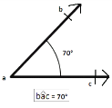

16 - Siguiendo las instrucciones anteriores, representa los siguientes ángulos considerando la cantidad de amplitud que se indica para cada uno:

Tarea para enviar (16)

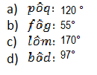

.

MÁS ÁNGULOS

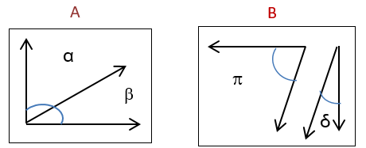
17 - Observa los siguientes pares de ángulos. Luego, responde.

En el par A, ¿cuánto mide cada ángulo?....…………………………………………
En el par B, ¿cuánto mide cada ángulo?……………………………………………
¿Si sumamos las medidas de las amplitudes de ambos ángulos en cada caso, cuánto es?
¿Qué tienen en común ambas situaciones?…………………………………………………..
Realizamos lo mismo sobre otras situaciones similares.
¿En todas ellas cuando sumas las medidas de sus amplitudes cómo son?

PARA RECORDAR

Diremos que cuando la suma de la medida de dos ángulos es igual a 90°, los ángulos se llaman complementarios.

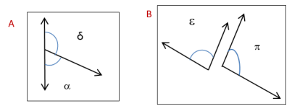
18 -Ahora, observemos estos otros ángulos.

En el par A, ¿cuánto mide cada ángulo?....…………………………………………
En el par B, ¿cuánto mide cada ángulo?……………………………………………
¿Si sumamos las medidas de las amplitudes de ambos ángulos en cada situación, cuánto es?
¿Qué tienen en común ambas situaciones?…………………………………………………..
Realizamos lo mismo sobre otras situaciones similares.
¿En todas ellas cuando sumas las medidas de sus amplitudes cómo son?

PARA RECORDAR

Diremos que cuando la suma de las medidas de dos ángulos es igual a 180°, los ángulos se llaman suplementarios.

Tareas para enviar (19, 20 y 21)

19- Responde:

- ¿Un solo ángulo puede ser complementario? ……………… ¿Por qué? ……………………………...........
……………………………………………………………………………………………………………………….………………………

- Si un ángulo tiene una cantidad de amplitud de 100º ¿Cuánto tiene que medir un ángulo para que sea su suplemento o también suele decirse su suplementario? …………………………………..…

- Si un ángulo tiene una cantidad de amplitud de 90º ¿Cuánto tiene que medir un ángulo para que sea su suplemento o también suele decirse su suplementario? ………………………………………

- Si un ángulo tiene una cantidad de amplitud de 60º ¿Cuánto tiene que medir un ángulo para que sea su complemento o también suele decirse su complementario? ………………………..……

- Si un ángulo tiene una cantidad de amplitud de 120º ¿puede tener un ángulo que sea su complemento o complementario? ¿Por qué? ………………………………………………………..

20 - Dibuja un ángulo de 42º. Y calcula la medida de la amplitud del ángulo suplementario a él. (Dibújalo)

21 - Dibuja un ángulo de 72º. Y calcula la medida de la amplitud del ángulo suplementario a él. (Dibújalo)
¿Por qué los ángulos que dibujaste son suplementarios?

CIENCIAS SOCIALES 5° grado
Actividades – Tercera parte

¡Hola, chicas y chicos de 5°!
Recordá
Podés resolver las actividades directamente aquí y después enviarlas, o copiarlas en tu carpeta. Las podés escanear o sacar una foto. Ante cualquier duda, preguntame a través de mi correo: marceclases2020@gmail.com
Seño Marcela

Como recordarán, hemos estado trabajando con el territorio que ocupa nuestro país y con sus límites internacionales. Vimos también que las provincias que forman la República Argentina tienen también límites que indican hasta dónde llega cada una.
Ya sabemos también que los gobiernos construyen rutas para conectar las distintas regiones, y que hay dos clases: rutas provinciales y rutas nacionales.
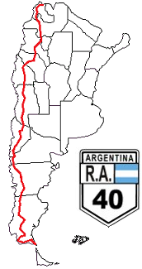
Mirá la imagen.
¿Alguna vez viste este cartel o escuchaste hablar de la Ruta 40?
Como ves en el mapa, es una ruta nacional muy extensa, la más extensa nuestro país, y recorre muchas de sus provincias. provincias de nuestro país, de sur a norte.

¿Te imaginás cuántos paisajes diferentes se pueden ver a lo largo de su recorrido?
Para que conozcamos algunas de las provincias que recorre esta ruta vamos a ver videos. Nos muestran lugares importantes de esas provincias.
Tenés que realizar las siguientes actividades:
- La Ruta 40 y las provincias argentinas

- Buscá un mapa político de la República Argentina. Completalo con tus datos (nombre, fecha, grado). (Si no tenés usá el que aparece al final de las actividades)
- Dibujá el recorrido de la Ruta 40. Copialo del mapa que viste recién.
- Buscá en Internet (en youtube o en Google) Videos ruta 40 canal encuentro. Vas a encontrar varios videos de diferentes lugares. Elegí 5 (como mínimo).
- A medida que los vayas viendo, pintá la provincia en tu mapa y ponele el nombre. Usá distintos colores para diferenciarlas. (Podés repetir colores, pero no en provincias que estén juntas)
- En tu carpeta, anotá la provincia y el lugar que aparece en cada video. Escribí información de cada uno.
- Seguimos con el mapa:
- Pintá con los colores que quieras las otras provincias recorridas por la Ruta 40. Anotá sus nombres. (Podés usar referencias y anotarlas en la parte de atrás del mapa)
- Pintá el resto de las provincias de la Argentina. Averiguá sus nombres y escribilos.

Como ves, en la República Argentina hay 23 provincias. Pero tenemos que agregar también la Ciudad Autónoma de Buenos Aires, o CABA. Para saber a qué nos referimos, leé atentamente el siguiente texto: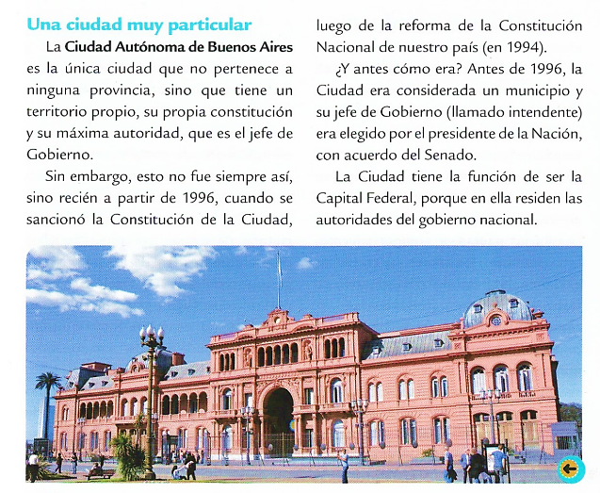
La Casa Rosada, sede del Poder Ejecutivo Nacional, en la Ciudad Autónoma de Buenos Aires.

Fuente: Ciencias Sociales 5. CABA. Santillana, 2014

En el siguiente mapa podés ver las 23 provincias y la Ciudad Autónoma de Buenos Aires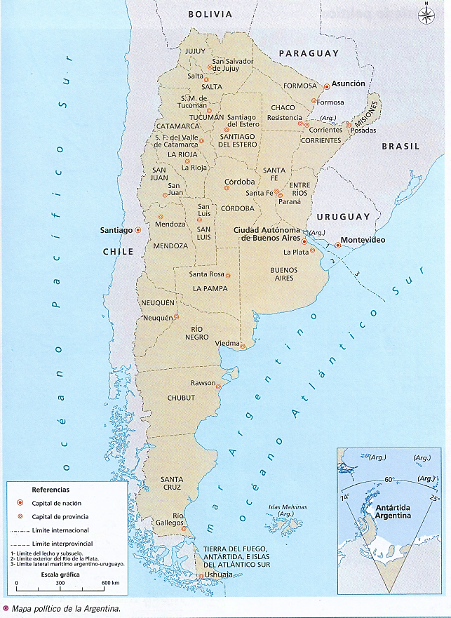
Fuente: Ciencias Sociales 5. Buenos Aires, Estrada, 2007
- Observá el mapa y el cuadro de referencias y completá:

- Tres capitales de países:
________________, capital de ________________
________________, capital de ________________
________________, capital de ________________
- Las capitales de las siguientes provincias:
Río Negro __________________
Misiones ___________________
Córdoba ____________________
Jujuy _______________________
Mendoza ____________________
Santa Cruz ___________________
Tierra del Fuego, Antártida e islas del Atlántico Sur_________________
- Mirá el mapa y anotá:
Una provincia que limite con Chile y con Bolivia ______________________
Todas las provincias que limitan con Córdoba ______________________________
______________________________________________________________
Si observás el mapa anterior vas a ver un cuadro en el que aparece una parte de la Antártida. Decimos que es un mapa de la República Argentina bicontinental, porque ocupa territorios de dos continentes: América y la Antártida. La Antártida es uno de los continentes de nuestro planeta, como América, África y otros
Si querés ver dónde está la Antártida, qué forma tiene y qué paisajes hay, podés usar uno de los programas que usamos en las actividades anteriores, también para conocer diferentes lugares de nuestro país.
https://www.google.com/intl/es-419/earth/
https://www.google.com.ar/maps

Pero…¿Quiénes viven en la Antártida? ¿Por qué la Argentina ocupa una parte?
El siguiente texto te va a dar más información.
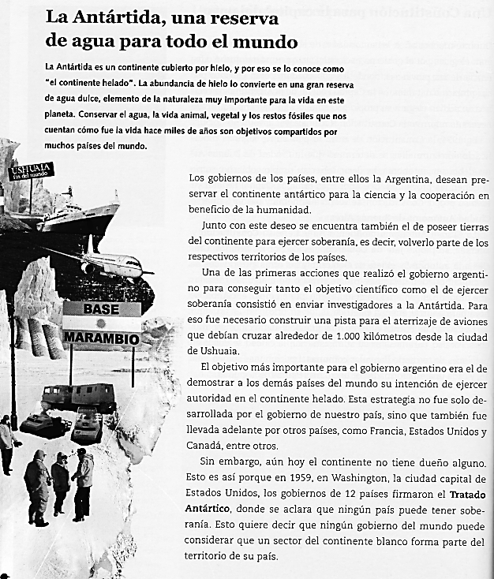
Investigar en la Antártida para el beneficio del mundo
El Tratado Antártico tiene como objetivo principal fomentar la cooperación en la investigación científica.
Con el tiempo, el gobierno de nuestro país organizó campamentos para que allí vivieran muchas personas que investigan la naturaleza. Esos campamentos se llaman bases y al día de hoy llegan a 13.
Fuente: Ciencias Sociales 5. Confluencias. Buenos Aires, Estrada, 2010
4- Respondé
- ¿Cuáles eran los objetivos de la Argentina sobre la Antártida antes de 1959? ¿Qué acciones realizó para alcanzarlo?

- ¿Por qué ningún país puede ejercer soberanía sobre la Antártida?

- ¿Cuál es el principal objetivo del Tratado Antártico?

- Averiguá el nombre de una de las bases argentinas en la Antártida. Buscá información sobre ella y anotala.

Importante
Tenés que enviar las actividades 1 y 2.
Tratá de organizar tus tiempos para poder enviarlas dentro de estas dos semanas.
El resto de tus tareas las voy a ver cuando volvamos a la escuela.
Te recuerdo adónde: marceclases2020@gmail.com
Donde dice Asunto tenés que poner tu nombre y apellido, área y grado.
Recordá también que podés comunicarte a ese correo si querés contarme algo o tenés alguna duda con las actividades.

¡Espero que estés bien, y que podamos vernos pronto!
Seño Marcela

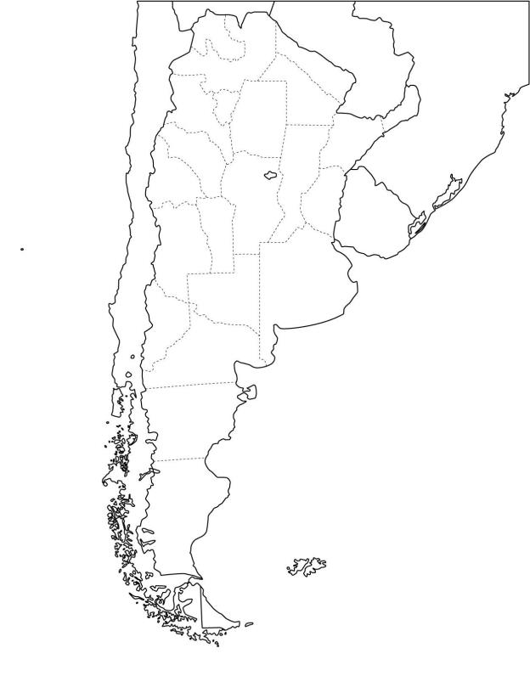
Mapa político de la República Argentina

CIENCIAS NATURALES 5° grado
¡HOLA, CHICOS!
Espero que estén muy bien, seguimos aprendiendo desde casa, cuidándonos mucho.
Ya empecé a recibir sus tareas, sé que varios están terminando para poder entregar, los espero para poder revisarlas.
A Ignacio, a Lola, a Lucio, a Matías, María, a Julia, a Bauti, Santi P. y a Santi v, a Marti a valen, a Fran G. y a Gatufran, a Delfi, a Agus, a Lean, Santi A., a Loren, a Facu, a Giulia, a Anto y Luisi, a Rena, a Alma, a Maxi, a Elías, a Vicky de 5to A:
¡FELICITACIONES POR SUS DEDICADOS TRABAJOS!
Me sorprendieron y espero que sigan así de bien.
¡Les mando un beso enorme!…
Recuerden mi correo para enviar las tareas, es:
adrisosaf@gmail.com

¡COMENZAMOS CON LO NUEVO, MIS VALIENTES!

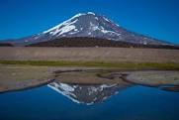
LLEGAMOS A LA SECUENCIA DIDÁCTICA N° 2 :
VALOREMOS Y CUIDEMOS
EL AGUA DE NUESTRO PLANETA

TRABAJO PRÁCTICO N°1 (Entrega por correo hasta el viernes 17/4)
* Leemos y analizamos:

¿Toda el agua presente en el planeta Tierra tiene las mismas características?
Los chicos de 5to aprendieron sobre la importancia que representa para la salud el beber agua durante todo el día. Cami llevó una botellita de agua mineral para tomar en el recreo.
- ¿Es de Villavicencio? le preguntó un compañero.
- ¿Por qué? ¿Qué hay en Villavicencio? Le respondió Cami intrigada.
- ¡Aguas termales!, respondió Fausti.

- Respondé en tu carpeta: (anotá solo las respuestas indicando 1) a, b, c)

- ¿Saben de dónde proviene el agua de Villavicencio?
- ¿En qué zona de nuestra provincia Mendoza se encuentra?
- ¿Qué características tiene?
* Observamos y escuchamos un video sobre el subsistema terrestre HIDRÓSFERA y los estados en que podemos encontrar al agua en los paisajes naturales:
https://www.youtube.com/watch?v=CF-JVFINsws (EDUTECA)
- Copiá en tu carpeta y completá el siguiente cuadro con la información que aparece en el video: (debajo de las respuestas del punto 1, en la misma hoja de tu carpeta)

EL AGUA EN LA NATURALEZA LA ENCONTRAMOS EN…
En Océanos | En Continentes | Bajo tierra | En el aire
Agua …………… | Agua dulce | Agua dulce  (subterránea)
En estado/s (*)  ……………  ……………  …………… | En estado/s (*)  ……………  ……………  …………… | En estado/s (*)  ……………  ……………  …………… | En estado/s (*)  ……………  ……………  ……………
Ejemplos: | Ejemplos:  Ríos,………………..  ………………………. | Ejemplos: | Ejemplos:

- ¡MANOS A LA OBRA!

Con materiales que encuentres en tu casa, diseñá y construí una maqueta que muestre las distintas maneras en que se presenta el agua en la naturaleza…Puede ser un paisaje mendocino o de nuestro país…

Tené en cuenta la siguiente clasificación:
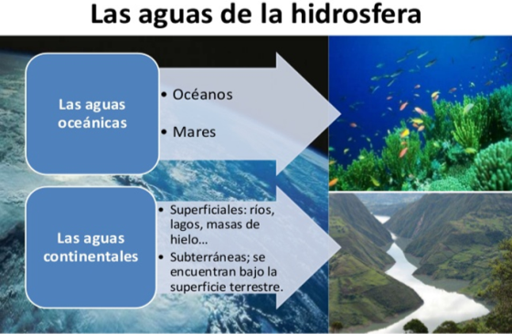

Veamos algunos paisajes argentinos inspiradores para la maqueta…
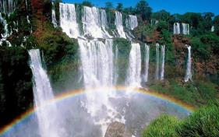
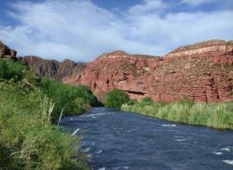
Noreste: Cataratas del Iguazú Centro oeste: Ríos y diques mendocinos

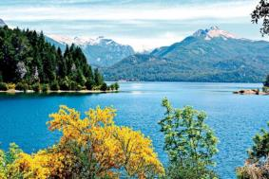
Al Oeste: Lago Nahuel Huapi

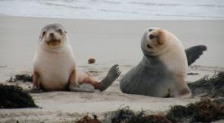

Playas de la Costa este Argentina
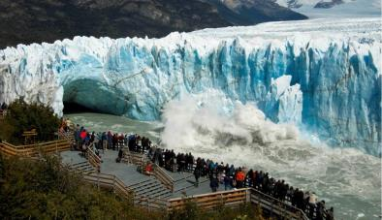

Al sur argentino: Glaciar Perito Moreno

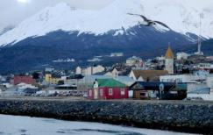

Extremo Sur: hielos y nieves en
Tierra del Fuego

¡ Y así terminaste el práctico N° 1 !
Recordá enviarlo por correo.

Para aprender más… EL CICLO DEL AGUA
En nuestra provincia de Mendoza sabemos que la cantidad de nieve que cae en la montaña en invierno es fundamental para no tener escasez de agua en verano… ¿te animás a imaginar cuál es la relación entre las nevadas y el caudal de los ríos?
………………………………………………………………………………………………………………………………………………
- Observamos el siguiente video de Happy Learning que simula el proceso denominado ciclo del agua: https://www.youtube.com/watch?v=QDCohXW6blg
  - Realiza un dibujo que represente el ciclo del agua, ¡no te olvides de los nombres de cada proceso! (Podés ocupar toda una hoja de tu carpeta)
  - Completá el siguiente esquema con el nombre de cada proceso:

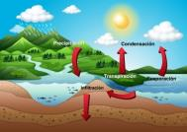

- Ahora podrás responder la pregunta inicial sobre el ciclo del agua en Mendoza…
  - ¿Cuál es la relación entre las nevadas y el caudal de los ríos?
Y también responde:
  - ¿Por qué se dice que el agua es un recurso natural? (Mirá el texto siguiente.)
  - ¿Por qué es tan importante valorar y cuidar el agua que tenemos en Mendoza?

HIDROSFERA: el agua y la vida
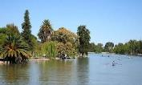
Un recurso natural es todo aquello que se encuentra en la Naturaleza y puede ser usado para satisfacer las necesidades de las personas. El agua es uno de los recursos naturales que son fundamentales para la vida. El agua no sólo se usa para beberla, sino en muchas otras situaciones. Por ejemplo, se la utiliza para cocinar alimentos, higienizar nuestro cuerpo y nuestra casa, criar animales y cultivar vegetales.
El agua también está relacionada con la práctica de deportes, el transporte, la construcción de viviendas y un gran número de actividades industriales, en la elaboración de vacunas y medicamentos, etc.
TRABAJO PRÁCTICO N° 2
(Entrega por correo hasta el jueves 24/4)
Entonces… debemos tomar conciencia y aprender a cuidar el agua.
- Un artículo periodístico de nuestra provincia para reflexionar:
https://www.mdzol.com/sociedad/2020/1/17/un-paisaje-lamentable-asi-se-contamina-el-agua-con-basura-en-los-canales-59978.html

Acá está un resumen del artículo periodístico por si no pudiste abrir el enlace…
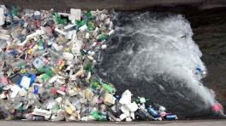
Un paisaje lamentable: así se contamina el agua con basura en los canales
Botellas, bolsas, plásticos, residuos electrónicos y hasta animales muertos llegan a los canales de Mendoza. Es esa misma agua contaminada la que se destina a plantas potabilizadoras y al riego en la agricultura.
FELICITAS OYHENART

El recurso natural más preciado de los mendocinos cada vez se ve más amenazado. Crisis hídrica, aumento de la demanda por parte de ciertas industrias, derroches y contaminación son algunos de los problemas que afectan al agua en Mendoza. Botellas, bolsas, animales muertos, electrodomésticos y todo tipo de residuos son arrojados a los cursos de agua y terminan tapando los canales y generando un hedor que se siente desde lejos.
Directa o indirectamente los mendocinos sufren las consecuencias, pues el agua que se contamina con basura es la que se usa para regar los cultivos que luego la población consume.

Según el Ingeniero Agrónomo Gonzalo Muñiz de la Unidad Hidráulica de la Primera Zona del Río Mendoza la cantidad de basura que se estanca a diario en los cauces afecta gravemente a la calidad del agua porque la contamina. “Producimos una contaminación del agua que después directamente o indirectamente la consumimos a través del agua potable o de los productos alimenticios que se han regado con esta calidad del agua”, aseguró el ingeniero.

- A partir del artículo anterior, inventá y anotá en tu carpeta, un crucigrama con los conceptos fundamentales que se mencionan relacionados con el agua.
Seguimos aprendiendo para valorar y saber cuidar nuestro recurso natural.
- Observa el video sobre la cantidad de agua potable:
- https://www.youtube.com/watch?v=b4k7fDoz-5g

- Miramos y charlamos en familia: Sustancias contaminantes del agua (Happy Learning)
- https://www.youtube.com/watch?v=S_SaCPa1Zkg

- ¿Qué les pareció este video?
- ¿Cuidar el Planeta es sólo cosa de niños?

- ¡A trabajar entonces! Esta tarea es la que debes entregar como producto del Práctico N°2:
Elaborá un video con canciones, coreografías o un afiche concientizador sobre los:

HÁBITOS QUE AYUDAN A CUIDAR
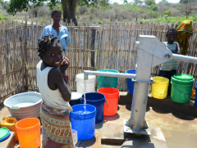

EL AGUA DE NUESTRO PLANETA.
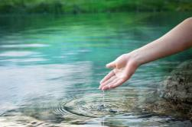

Les recuerdo mi correo para enviar las tareas, es:
adrisosaf@gmail.com
¡Completaste las tareas, felicitaciones!

